Автоматизированная информационная система государственного земельного кадастра сдана в промышленную эксплуатацию


28 ноября 2012 года Агентством Республики Казахстан по управлению земельными ресурсами введена в промышленную эксплуатацию Автоматизированная информационная система государственного земельного кадастра, передает пресс-служба ведомства.
Управление земельными ресурсами и ведение государственного земельного кадастра являются одними из важных задач Государства, эффективное развитие и реализация которых неразрывно связаны с широким внедрением новейших достижений ИТ-индустрии. Поэтому повышение надежности и управляемости инфраструктуры, прозрачности бизнес-процессов жизненно необходимы для этой отрасли.
В целях комплексной автоматизации процессов ведения государственного земельного кадастра на основе современной компьютерной техники и ИТ-технологий работа над инвестиционным проектом одного из основополагающих элементов национальной геоинформационной системы велась Агентством на протяжении 10 лет, начиная с 2002 года.
Созданная система обеспечивает постановку на государственный кадастровый учет земельных участков всех форм собственности; создание базы данных об объектах кадастрового учета - Единого государственного реестра земель; создание системы электронного обмена сведениями с другими информационными системами и государственными базами данных; предоставление информации кадастра заинтересованным госорганам, учреждениям и населению, печать идентификационных документов (госактов) на землю.
АИС ГЗК предназначена для автоматизации процессов ведения ГЗК с целью повышения эффективности работы, увеличения объемов и качества оказываемых услуг, выдачи оперативных ответов на заданные запросы в виде справок с использованием интернет-технологий.
В рамках проекта в период с 2002 по 2008 гг.:
- закуплены необходимые оборудования, программное обеспечение, хранилища данных, сканеры и геодезические оборудования;
- завершен перевод кадастровой (текстовой) информации с бумажных носителей на электронные силами земельно-кадастровых служб;
- созданы цифровые тематические карты (угодья, рельеф, почвенные, геоботанические);
- проведено обучение кадастровых специалистов пользованию поставленного в рамках проекта общесистемному программному обеспечению;
- разработаны 15 основных подсистем, отвечающие за ввод данных, печать бумажных отчетов и кадастровых документов, хранение, защиту и предоставление данных ГЗК заинтересованным госорганам, учреждениям, физическим и юридическим лицам.
Все подсистемы АИС ГЗК имеют схожий интерфейс, максимально понятный и простой для конечного пользователя, что существенно упрощает работу и обучение сотрудников земельно-кадастровых служб.
Внедрение АИС ГЗК позволило автоматизировать такие направления деятельности, как изготовление идентификационных документов, учет количества и качества земельных участков и их собственников (землепользователей), государственную кадастровую оценку земель, изготовление и ведение земельно-кадастровых карт, в том числе цифровых, ведение единого реестра земель и предоставление информации земельного кадастра по запросам госорганов и физических, юридических лиц.

Карагандинский филиал

Караганда, ул. Пассажирская, 15,
тел/факс: 8 (7212) 47-95-96,
8 (7212) 47-56-66
kar_09@aisgzk.kz
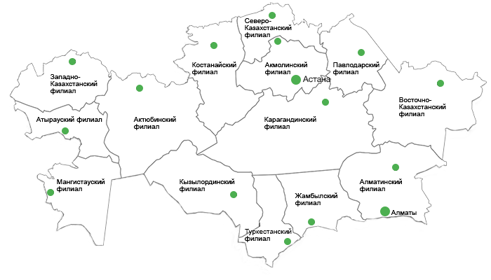

Согласно статье 44-1 Земельного кодекса Республики Казахстан Государственная корпорация, ведущая государственный земельный кадастр, обязана разместить на интернет - ресурсе земельно-кадастровые Современная система развития АИС ГЗК в республике Казахстан
Основной целью создания а (АИС ЗК) является перевод всей сферы управления земельными ресурсами на принципиально новые способы и формы ведения земельного кадастра с использованием современных высокопроизводительных компьютерных технологий.
Для эффективного, своевременного и качественного осуществления задач, обеспечивающих управление земельными ресурсами, необходимы оперативный поиск и использование большого объема информации по земельному кадастру, землеустройству, мониторингу земель, топографо-геодезическим, почвенным, геоботаническим, гидрогеологическим и другим изысканиям, решение многочисленных прикладных задач. Обработка, хранение и использование этой информации невозможно без использования современных вычислительных и телекоммуникационных сетей, для чего необходимо создание в республике единой информационно - вычислительной системы управления земельными ресурсами. Эти функции может успешно выполнить формирующаяся в республике автоматизированная информационная система земельного кадастра (АИС ЗК). АИС ЗК аккумулирует в соответствующих базах данных информацию о земельных ресурсах собираемую, хранящуюся и используемую заинтересованными организациями и службами всех уровней, соответствующими министерствами и ведомствами, физическими и юридическими лицами.
АИС ЗК - это сложная многоцелевая, многофункциональная, многоуровневая, непрерывно развивающаяся, организационно-технологическая система, которая включает:
- максимально полную информацию процессов управления земельными ресурсами;
- минимальные затраты времени на прохождение информации по всем уровням управления;
- максимальную эффективность управляющих воздействий на систему землепользования;
- своевременное обнаружение и учет всех изменений, происходящих в управляемой системе;
- эффективное использование средств, выделяемых государством на цели управления земельными ресурсами.
Основной целью создания а (АИС ЗК) является перевод всей сферы управления земельными ресурсами на принципиально новые способы и формы ведения земельного кадастра с использованием современных высокопроизводительных компьютерных технологий.
По программе «Создание автоматизированной информационной системы государственного земельного кадастра» (АИС ГЗК) проделана значительная работа.
Созданы республиканский центр АИС ГЗК при РГП «ГосНПЦзем» и областные (города республиканского значения, столицы) центры – при его дочерних предприятиях. На базе районных филиалов государственных дочерних предприятий формируется начальное звено АИС ГЗК – районные кадастровые центры. В настоящее время организованы и функционируют 193 районных (городских) кадастровых центра.
Республиканский, областные и районные (городские) центры АИС ГЗК оснащены компьютерной техникой и общесистемными программными продуктами [1].
Созданы и введены в эксплуатацию 15 подсистем АИС ГЗК. Проводится ежегодное обучение специалистов кадастровых центров навыкам установки и использования этих подсистем. Общесистемному программному обеспечению обучены все специалисты областных центров и 55% специалистов районных (городских) центров.
Завершен перевод кадастровой (текстовой) информации с бумажных носителей на электронные с помощью разработанных подсистем, поставленного общесистемного программного обеспечения и компьютерной техники.
Создаются цифровые тематические карты (угодья, рельеф, почвенные, геоботанические) масштаба 1: 25 000 по всем областям республики.
Производится постоянное дежурное ведение АИС ГЗК. Электронные земельно- кадастровые данные ежедневно передаются из областных кадастровых центров в республиканский и ежемесячно эта информация поступает в информационную систему
«Реестр налогоплательщиков и объектов налогообложения» (РН и ОН) Налогового комитета Министерства финансов Республики Казахстан.
Основной задачей формирования АИС ГЗК в 2009 году стал ввод системы АИС ГЗК в эксплуатацию.
В соответствии с Планом-графиком сдачи в эксплуатацию системы АИС ГЗК, утвержденным приказом Председателя Агентства Республики Казахстан по управлению земельными ресурсами от 19 ноября 2008 года № 234-П, в июле месяце текущего года завершена сдача системы в областных и районных центрах АИС ГЗК в опытную эксплуатацию.
На уровне разработчиков систем решались вопросы интеграции АИС ГЗК и Государственной базы данных «Регистр недвижимости» (ГБД РН).
Были реализованы следующие режимы взаимодействия АИС ГЗК с ГБД РН:
- предоставление геоданных по земельным участкам из АИС ГЗК в ГБД РН;
- проверка актуальности сведений о регистрации земельного участка при проведении государственной регистрации прав и обременений прав на земельный участок в ГБД РН.
Планируется завершить работы по созданию и тестированию модуля/сервиса, обеспечивающего предоставление сведений АИС ГЗК в ГБД РН, подлежащих передаче в ИС Налогового комитета Министерства финансов Республики Казахстан.
Приказом Министра юстиции Республики Казахстан от 22.05.2009 г. № 54 утверждены Правила предоставления сведений из правового кадастра в земельный кадастр. При этом следует отметить, что изменение законодательства об идентификационных документах, а именно в части их передачи следующему правообладателю без всякой отметки в земельном кадастре, создает большие проблемы в обеспечении актуальности сведений АИС ГЗК и необходима разработка модуля/сервиса, обеспечивающего регулярную передачу из ГБД РН актуальных сведений в автоматизированном или полуавтоматизированном режиме по вторичному рынку земельных участков в виде массива данных на районном уровне. Такая передача необходима для полноценной оперативной работы районного звена, так как все сделки с земельными участками, запросы об использовании земель происходят именно на уровне районов, а не на уровне области и тем более республики.
С учетом предстоящих изменений в функционировании ГБД РН будут внесены необходимые изменения в Правила информационного взаимодействия и механизма интеграции ГДБ РН и АИС ГЗК.
Процент передачи накопленной информации в базе данных республиканского центра АИС ГЗК в базу данных ИС РНиОН отражает наличие и состояние полноты необходимой информации на местах, возможности и процесс конвертации ее, а также оперативность предпринимаемых мер для выполнения плана внедрения государственного реестра налогоплательщиков и объектов налогообложения.
По состоянию на 1 декабря 2009 года в республиканской базе данных АИС ГЗК имеется 4,04 миллиона сведений по действующим земельным правоотношениям и 0,97 миллиона – по аннулированным (историческим сведениям). В информационную систему РН и ОН – передано 2,9 миллиона сведений (табл. 2).
Таблица 2 Наличие сведений о земельных участках в базе республиканской АИС ГЗК на 1 декабря 2009 года
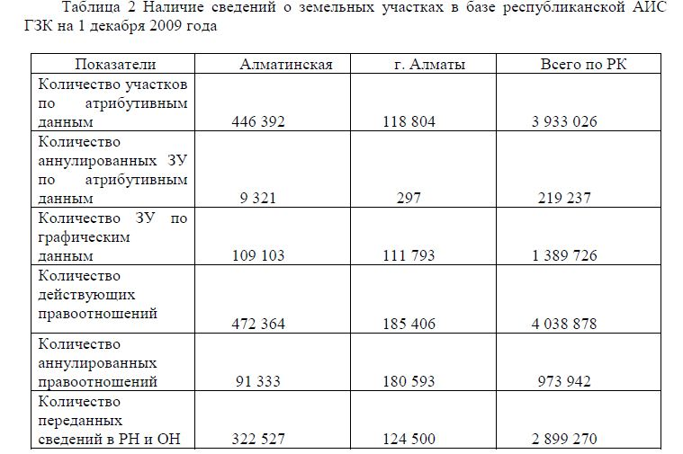
Услугами закрытого доступа к 1 декабря 2009 года клиенты воспользовались 139,7 тыс. раз, предоставлена информация на 362,7 тыс. субъектов правоотношений (физических и юридических лиц). Данная услуга позволила реализовать процесс проверки на наличие или отсутствие земельных участков у граждан при первичном бесплатном предоставлении земель, а также для проведения проверки актуальности сведений, имеющихся в базе ИС РН и ОН.
У государственных землепользователей земельные участки находятся на праве постоянного землепользования. Негосударственным землепользователям земли предоставлены на праве временного землепользования, преимущественно на праве временного возмездного землепользования, то есть на праве аренды.
Осуществлялся сбор сведений о земельных участках, находящихся в собственности и землепользовании иностранцев. По состоянию на 1 октября 2009 года им было представлено 6818 земельных участков площадью 83,9 тыс. га. На все участки оформлены идентификационные документы, земельно-кадастровая информация внесена в базу данных АИС ГЗК. Созданы республиканский центр АИС ГЗК при РГП «ГосНПЦзем» и областные (города республиканского значения, столицы) центры – при его дочерних предприятиях. На базе районных филиалов государственных дочерних предприятий формируется начальное звено АИС ГЗК – районные кадастровые центры. В настоящее время организованы и функционируют 193 районных (городских) кадастровых центра.
На уровне разработчиков систем решались вопросы интеграции АИС ГЗК и Государственной базы данных «Регистр недвижимости» (ГБД РН).
Были реализованы следующие режимы взаимодействия АИС ГЗК с ГБД РН:
- предоставление геоданных по земельным участкам из АИС ГЗК в ГБД РН;
- проверка актуальности сведений о регистрации земельного участка при проведении государственной регистрации прав и обременений прав на земельный участок в ГБД РН.
Планируется завершить работы по созданию и тестированию модуля/сервиса, обеспечивающего предоставление сведений АИС ГЗК в ГБД РН, подлежащих передаче в ИС Налогового комитета Министерства финансов Республики Казахстан.
При этом следует отметить, что изменение законодательства об идентификационных документах, а именно в части их передачи следующему правообладателю без всякой отметки в земельном кадастре, создает большие проблемы в обеспечении актуальности сведений АИС ГЗК и необходима разработка модуля/сервиса, обеспечивающего регулярную передачу из ГБД РН актуальных сведений в автоматизированном или полуавтоматизированном режиме по вторичному рынку земельных участков в виде массива данных на районном уровне. Такая передача необходима для полноценной оперативной работы районного звена, так как все сделки с земельными участками, запросы об использовании земель происходят именно на уровне районов, а не на уровне области и тем более республики [2].

Литература
- Сводный аналитический отчет о состоянии и использовании земель республики Казахстан за 2009 год Алматы, 2010 с.191
- Руководящие принципы управления земельными ресурсами. - Европейская экономическая комиссия. ООН. - Нью-Йорк - Женева, 1996. - 150с.
Фамилия автора: Джангарашева Н.В., Серикбаева Г. К.
Теги: Автоматизация Аграрный сектор Информационные технологии Сельское хозяйство
Журнал: Ізденістер, нәтижелер. Исследования, результаты
Год: 2012
Город: Алматы
Категория: Сельское хозяйство
схемы городов и

